2012-2013学年度第一学期期末考试卷
八年级地理试题
（考试时间：60分钟 满分：100分）
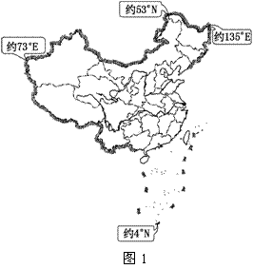
一、选择题（共25小题，每小题2分，共50分）
读图1“中国政区图”，回答1-3题。
1、我国领土最西端在（ ）
A、漠河以北的黑龙江主航道的中心线上
B、南沙群岛的曾母暗沙
C、新疆的帕米尔高原上
D、黑龙江与乌苏里江主航道中心线的相交处
2、我国南北跨纬度（ ）
A、约49 ° B、约69° C、约80° D、约57
3、我国大部分领土位于“地球五带”中的（ ）
A、热带 B、北温带 C、南温带 D、北寒带
4、与我国隔海相望的国家是( )
A、日本 B、朝鲜 C、蒙古 D、越南
5、路边停放着一辆车牌号为“粤A-N1234”的汽车，可以判断这辆汽车来自（ ）
A、广东省 B、四川省 C、浙江省 D、福建省
6、实行计划生育以来，我国每年净增人后仍然很多，主要原因是（ ）
A、人口死亡率低 B、人口出生率高
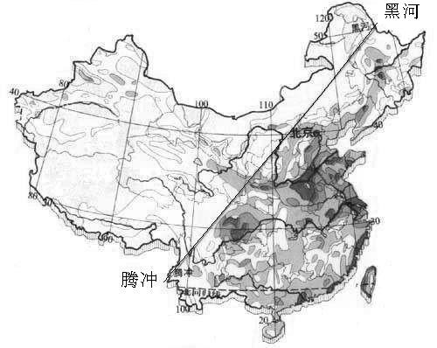
C、人口基数大 D、人口自热增长率高
7、如图2所示的地理分界线是我国的（ ）
A、南方地区与北方地区分界线
B、季风区与非季风区分界线
C、内流区与外流区分界线
D、人口稠密区与人口稀疏区分界线
8、“五十六个民族，五十六枝花，五十六个兄弟姐妹是一家……”这首歌唱出了各族人民的心声。请你判断，我国少数民资最多省（区）是（ ）
图2
A、新疆维吾尔族自治区 B、西藏自治区
C、内蒙古自治区 D、云南省
9、我国四大盆地中，素有“紫色盆地”之称的是（ ）
A、柴达木盆地 B、四川盆地
C、塔里木盆地 D、准噶尔盆地
10、“节约资源，保护环境”与我们的日常生活息息相关，下列做法正确的是（ ）
A、垃圾分类放置、分类回收 B、经常使用一次性消费品
C、洗碗时尽量使用洗涤剂 D、过节时给朋友寄送很多的贺卡
11、解决我国水资源时间分布不均匀的作法主要是（ ）
A、修建水库 B、防治水污染 C、节约用水 D、跨流域调水
12、下列选项中属于自然资源的是（ ）
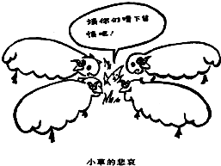
A、阳光 B、水泥 C、汽油 D、纸张
读图3“小草的哀求”，完成13、14题。
13、漫画所反映的情况可能导致的环境问题主要是：（ ）
A、土地荒漠化 B、全球变暖
C、臭氧层破坏 D、酸雨污染
14、漫画所反映的问题主要发生于我国（ ）
A、长江中下游地区 B、西北地区
图3
C、东南沿海地区 D、西南地区
下表是“四城市未来48小时的天气预报”。读表完成15-16题。
城 市 | 北 京 | 上 海 | 武 汉 | 广 州
某月25日 | 19~27℃ | 21~24℃ | 19~27℃ | 25~32℃
某月26日 | 24~37℃ | 18~22℃ | 23~32℃ | 20~32℃
15、综合分析这两天的天气预报，我国最可能处于 ( )
A、春季 B、夏季 C、秋季 D、冬季
16、此季节，长江流域应防范的主要自然灾害是 ( )
A、洪涝 B、寒潮 C、地震 D、沙尘暴
读图（图4）“我国南、北方水资源和耕地分布图”，完成17、18题
17、我国水资源和耕地分布特点是（ ）
A、南方地多水少 B、南方地少水多
图4
C、北方地多水多 D、北方地少水少
18、针对南、北水土资源的配置情况，我国正在实施的巨大工程是（ ）
A、长江三峡工程 B、淮河治理工程
C、南北水调工程 D、西气东输工程
19、成语“蜀犬吠日”本意是说蜀地的狗，看到太阳出来就感到恐慌，该现象出现的全国太阳辐射最弱的地形区是（ ）
A、四川盆地 B、青藏高原
C、塔里木盆地 D、柴达木盆地
20、我国面积最大的湖泊是（ ）
A、青海湖 B、鄱阳湖 C、洞庭湖 D、洪泽湖
21、小华同学寒假乘飞机外出旅行，请根据描述，判断最有可能的旅行路线。出发地“滴水成冰，大地白雪皑皑”，目的地“气候暖热，到处绿树成荫”（ ）
A、北京→哈尔 B、广州→昆明
C、北京→乌鲁木齐 D、哈尔滨→海口
22、“早穿皮袄午穿纱，围着火炉吃西瓜”反应的生活特征出现在（ ）
A、黑龙江省 B、台湾省
C、新疆维吾尔族自治区 D、西藏自治区
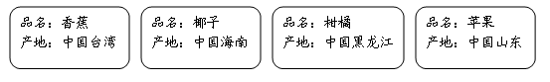
23、不同的气候条件适宜不同的水果生长，据此判断：下列某超市水果区货架上的标签中，产地标注错误的是（ ）
A B C D
24、海洋污染物中，最为严重的是（ ）
A、工业废水 B、生活污水
C、石油污染物 D、赤潮
25、按我国温度带和干湿区的划分，我们的家乡（柘荣）属于（ ）
A、亚热带 湿润地区 B、热带 湿润地区
C、亚热带 半湿润地区 D、热带 半湿润地区
友情提示：请将单项选择题答案按序号填入答题卡中！！！
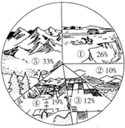
二、非选择题（本大题共5小题，共50分）
①
②
③
B
图6
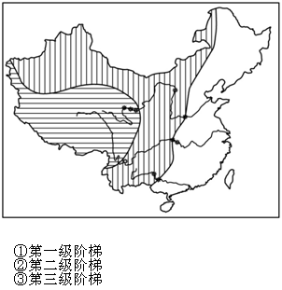

26、读下图，回答问题（11分）
④
⑤
A
（1）读图5说出我国地势特征是 ，呈 级阶梯分布。受地势影响，我国有许多大河滚滚东流，唐朝李煜曾有“问君能有几多愁，恰似一江春水向东流”的感慨。
图5
（2）图5，A处为 （河流），最终注入 海。它素有“水能宝库”之称。在①、②两处适宜建大型水电站的是 处，主要原因是
（3）图5，B处为 山脉，其北部有我国面积最大的 的地，南部有号称“世界屋脊”的 高原。
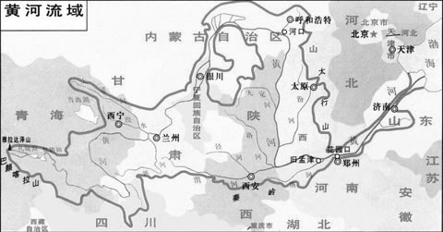
（4）图6说明我国的地势特点是复杂多样， 面积广大。
27、读图7以及材料，回答问题。（10分）
【材料】黄河是我国第二长河，她孕育了古老的中华文明。黄河源自巴颜喀拉山，从源头至内蒙古河口镇为上游段，河口镇至河南省旧孟津为中游段，旧孟津至入海口为下游段。
（1）黄河发源于青藏高原的 山，流经九个省区，干流呈巨大的“几”字形，曲折东流。
（2）黄河中游位于 与旧孟津之间，流经土质疏松的 高原，接纳了两条重要的支流汾河和 河。该地区植被破坏严重，多暴雨，因此 流失问题严重，导致大量泥沙下泄，河流含沙大增。
（3）黄河下游游荡在 平原上，河床宽，水流缓， 大量淤积，致使河床平均高出两岸第4-5米，成为世界闻名的“ ”。
（4）针对黄河的危害，谈谈治理黄河的根本措施是
（5）2001年建成的 水利枢纽是治理黄河关键性工程。
28、读图（图8）“我国夏季风图”，回答问题（9分）
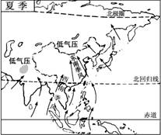

图8

（1）我国夏季风盛行是偏 （选填“南”或“北”）风，夏季风主要来自东面的 洋和西面的 洋，气流特点是 （选填“寒冷干燥”或“温暖湿润”）。
（2）习惯上将大兴安岭——阴山——贺兰山以东以南受夏季风影响明显的地区，称为 （选填“季风区”或“非季风区”）
（3）季风影响是导致我国降水时空分配不均的主要原因，分析回答下列问题：
①受季风影响，我国东部地区降水主要集中在 季节；
②我国降水量空间分布的总趋势是从 向 递减；
③夏季风活动不稳定容易导致 灾害。
27、阅读下列表格材料，回答问题。（7分）
年份 | 人口总量  （万人） | 耕地总量  （亿亩） | 耕地占国  土比重（%） | 人均耕地  （亩）
2001 | 127627 | 19.1 | 13.29 | 1.49
2002 | 128453 | 18.8 | 13.25 | 1.46
2003 | 129227 | 18.5 | 12.85 | 1.43
2004 | 129988 | 18.36 | 12.83 | 1.41
2005 | 130756 | 18.31 | 12.82 | 1.40
（1）耕地属于 资源（选填“可再生”或“不可再生”），我国耕地主要分布在气候湿润的东部季风区的 和盆地。
（2）2001至2005年，我国耕地总量呈 趋势，人口总量呈 趋势。（均选填“上升”或“下降”）
（3）根据表格，分析我国人居耕地面积日益减少的主要原因。
① ；② 。
（4）针对我国土地资源的现状，我国政府提出“ 、切实保护耕地”的基本国策。
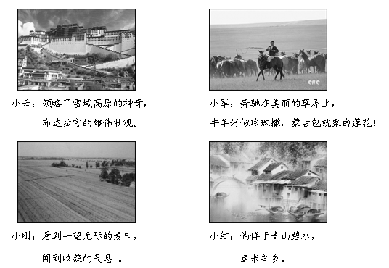
30、下面是小云和她的同学暑假期间到我国不同地区观光旅游所拍摄的照片，根据照片及相关介绍回答问题。
（1）小云所说的“雪域高原”指的是 高原，该地区突出的自然环境特征是“ ”，本区的 （牲畜）有“高原之舟”的称号，图片中的布达拉宫位于有“日光城”之称的 市。
（2）小军看到的美丽草原是我国 族（少数民族）的聚居区。下列项目中属于本区域的是 。（填序号）
①赏冰灯②赛龙舟③献哈达④那达慕大会
（3）小刚所看到的一望无际的麦田位于我国北方地区，当地的耕地类型以 （选填“旱地”或“水田”）为主，我国旱地和水田的分布大致以 （山脉）—— （河流）线为界。该地理界线是我国 毫米等降水量线大致经过的地方。
（4）小红所到的鱼米之乡位于我国四大区域中的 地区，该地区主要的粮食作物是 。根据照片说出该地区在自然或人文方面的一个特点 。

